Конспект
непосредственно-образовательной деятельности
для детей старшей группы
Тема недели «Скворечник для скворца»
(Цветная бумага. Аппликация из вырезанных частей предметов)
Бурцева Марина Алексеевна

Образовательная область: познавательное развитие.
Цель: Воспитывать любовь и бережное отношение к птицам.
Задачи:
1.Уточнить и расширить знания детей о сезонных весенних изменениях в живой и неживой природе.

2. Познакомить детей с перелётными птицами, особенно со скворцом, особенностями её жизни, повадками;
3.Создавать с детьми сюжетную композицию, закреплять умение вырезать из цветной бумаги разные формы.

3.Развивать память, воображение, обогащать словарь детей.

4.Воспитывать внимание, аккуратность при работе с ножницами.

5. Познакомить детей с материалами, из которых строят настоящие скворечники.
Технология: обучение в сотрудничестве.
Предварительная работа:

Разучивание заклички:
Весна! Весна красна!
Тепло солнышко!
Приди скорей, Согрей детей.
Приди к нам с радостью!
С великой милостью!
С льном высоким!
С корнем глубоким!
С хлебом богатым
(Наблюдение за скворцами во время прогулки.)

Материалы: Презентация про перелетных птиц, запись пения скворца , фото скворца, фото скворечника, скворечник, бумага, ножницы, клей, заранее подготовленные листы бумаги , окрашенные акварелью в голубой цвет(тонирование).
Оборудование: картинки с изображением скворца и берёзы на котором висит скворечник; тонированный лист бумаги ; белая бумага для березы; гуашь черного цвета и кисть для изображения полосок на стволе березы; квадрат из цветной бумаги коричневого цвета - скворечник; маленький круг из белой бумаги - вход; треугольник из синей цветной бумаги - крыша; вырезанный скворец из бумаги черного цвета;2-3 полоски зеленого цвета-ветки березы; ножницы, клей , салфетки для рук.

Ход НОД

Дети сидят на стульчиках, смотрим слайды про птиц.
Воспитатель:
Ребята, отгадайте загадку:
Снег чернеет на полянке,
С каждым днём теплей погода.
Время класть в кладовку санки.
Это, что за время года? (Весна)

Воспитатель: Ребята, по каким признакам мы можем заметить приход весны? Как вы думаете, почему в народе часто говорят " Весна - красна" (потому что весна красивая).
Чем она красива (появляются трава, листья на деревьях, начинается цветение растений, прилетают птицы и поют свои песни, солнце ярче светит и пригревает, день становится длиннее). С приходом весны возвращаются наши пернатые друзья. Кто это?
Звучит пение скворца.
Воспитатель: Кто же это прилетел к нам сегодня, что за птица?
Залетает птичка (имитация)
Ответы детей.(Скворец).
Воспитатель:
Птицы мы. У нас есть
крылья, хвост и носик.
Мы весну - красну
на крыльях вам приносим.
Глядя в небо,
ваши матери, отцы
Говорят: “Весна пришла!
Летят ...”
(Скворцы)
Воспитатель: Тело у птицы массивное, шея короткая, отчего птица кажется несколько тяжелой и неуклюжей. Ноги толстые и сильные, снабженные большими изогнутыми когтями. Острый клюв тонкий и длинный, слегка изогнутый вниз. Хвост короткий, почти прямой на конце. Оперение взрослой недавно полинявшей птицы черное с ярким металлическим отливом. На общем черном фоне контрастно выделяются белые пятна, более крупные на теле и на надкрыльях и мелкие на голове. Металлический отлив неоднороден. Голова, область ушей и горла отливают фиолетовым цветом, спина и поясница — зеленым, брюхо — фиолетово-синим.Питаются насекомыми, личинками, червями, слизнями, отыскивая пищу преимущественно на земле. В связи с этим чтобы привлечь их к уничтожению вредных насекомых в садах и огородах, люди издавна сколачивали для них искусственные домики, названные скворечниками. Переезжая на новое место жительства на другой континент, люди пытались перевезти с собой и птиц.
Дидактическая игра: «Назови ласково». (Скворец)
ФИЗКУЛЬТУРНАЯ МИНУТКА «ПТИЧКИ»
Ну-ка, птички, полетели Дети медленно бегут друг за другом.
Полетели и присели, Медленно приседают.
Поклевали зернышки, Двигают носом сверху вниз.
Поиграли в полюшке, Кружатся на месте.
Водичку попили, Двигают носом сверху вниз.
Перышки помыли, Ставят руки на пояс, двигают локтями.
В стороны посмотрели, Смотрят по сторонам.
И на стулья тихо сели.
Воспитатель: Как называется домик для скворца?
Дети: Скворечник.
Практическая часть.
В: Ребята, давайте попробуем сегодня создать весеннюю композицию - изобразим дерево берёзу со скворечником и скворцом.
Воспитатель объясняет последовательность изображения композиции.
1) Береза. Из белой бумаги вырежем ствол и ветки и наклеим её на лист тонированной бумаги и рисуем черные полосы на стволе берёзы (чечевички). Из зелёной цветной бумаги вырезаем листики, наклеиваем на ветки берёзы.
2) Скворечник. Для скворечника нужно взять один большой квадрат, сложить его по диагонали и разрезать по линии диагонали на два треугольника (один треугольник станет крышей, второй - не пригодится). Возьмём квадрат поменьше и срежем у него углы, чтобы получился круг (это леток). Возьмём большой прямоугольник - стенка скворечника и наклеим у ствола берёзы.
3) Скворец. Берём вырезанную заранее фигурку скворца и доклеиваем композицию.
Дети выполняют работу.)
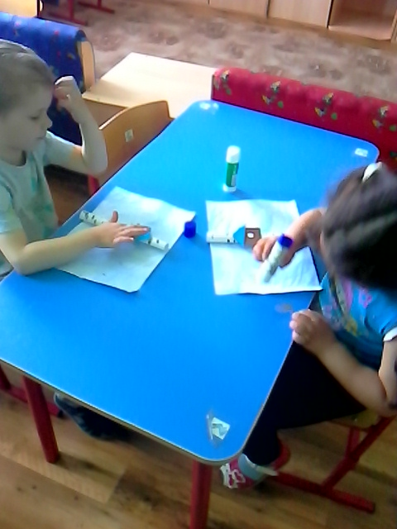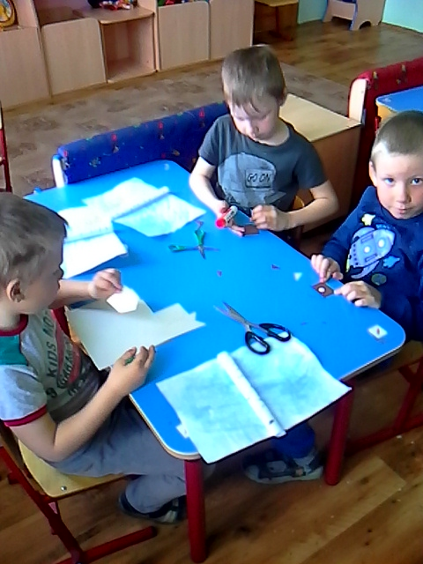
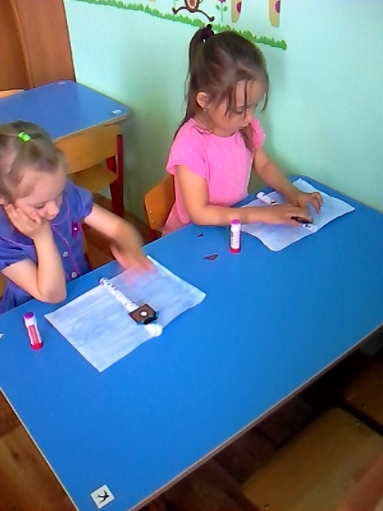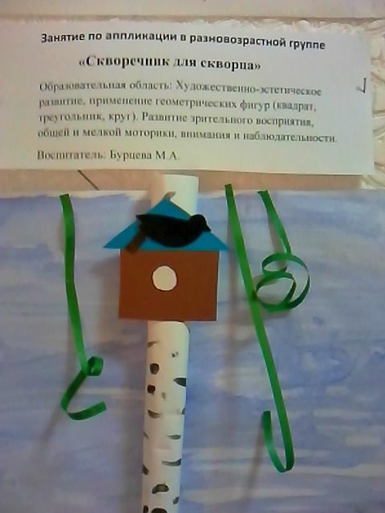
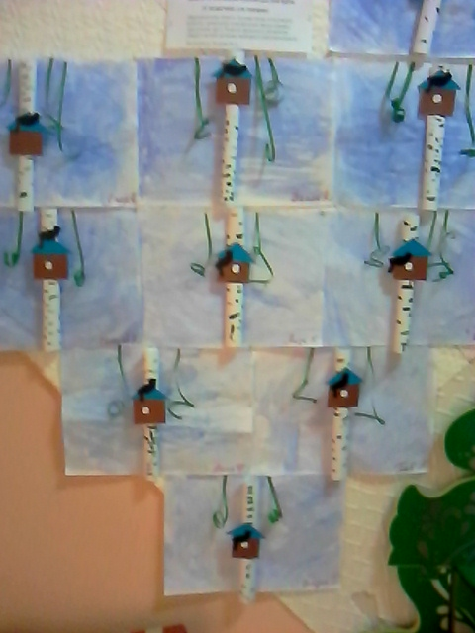

Рефлексия: Что вам понравилось сегодня на занятии? На каких этапах занятия вы почувствовали трудности? Что вы хотели бы сделать по-другому? А сейчас я предлагаю вам оформить выставку работ и убрать свои рабочие места.
Итог работы. Воспитатель хвалит детей и предлагает полюбоваться своими работами.
В конце все дети- фото на память !
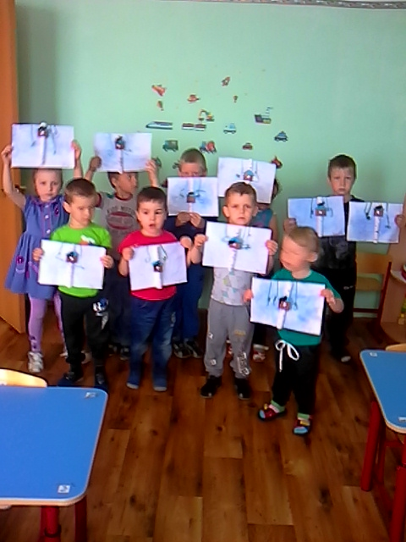
Ребятам старшей группы так понравилась данная аппликация, что на следующий день они самостоятельно повторили ее, и забрали работы домой.
